Teorie k plánu
PŘIZPŮSOBTE PODLE ZVÍDAVOSTI DĚTÍ A VĚKU
Sluníčko, sviť nám a hřej
Léto je roční období mezi jarem a podzimem. Nastává v mírných a polárních oblastech, v jinou dobu na severní a jižní polokouli. V různých oborech je definováno různě. Astronomické léto začíná letním slunovratem a končí podzimní rovnodenností. Vegetační léto v mírném pásu se vyznačuje průměrnými teplotami nad 15 °C. V tomto období bývají na školách hlavní prázdniny.
V meteorologii je za léto označováno období měsíců června, července a srpna na severní polokouli a měsíců prosince, ledna a února na jižní polokouli. V některých zemích (na severní polokouli) připadá první letní den na období okolo 1. června či 21. června (záleží na tom, jestli se bere meteorologický nebo astronomický začátek). Na léto je často nahlíženo jako na období s nejdelšími (a nejteplejšími) dny, kdy Slunce svítí většinu dne a stmívání trvá velmi dlouho.
Astronomické léto na severní polokouli nastává s červnovým slunovratem, tedy v okamžiku, kdy se Slunce na své zdánlivé pouti po obloze dostane nejseverněji. Obvykle se Slunce do těchto míst dostane okolo 21. června. Na jižní polokouli nastává v okamžiku, kdy se Slunce na své zdánlivé pouti po obloze dostane nejjižněji, což se obvykle stává okolo 21. prosince.
Astronomické léto končí podzimní rovnodenností, tedy v okamžiku, kdy po létě Slunce přechází přes rovník (ocitne se na rovníku v nadhlavníku). Tento okamžik vychází obvykle na 23. září.
Během astronomického léta se zkracují dny a prodlužují noci.
Protože Země obíhá kolem Slunce po mírně eliptické dráze, je léto na severní polokouli asi o pět dní delší než na jižní. To zároveň znamená, že zima na jižní polokouli je asi o pět dní delší než léto. Dá se z toho i odvodit, že Slunce je blíže k Zemi, když je léto na jižní polokouli. Toto ale není důsledek střídání ročních období, jen tomu tak zrovna v naší epoše je. Jak se stáčí přísluní dráhy Země, mění se i den, kdy je Slunce nejblíže, a zároveň délka jednotlivých ročních období.

Zajímavosti
V blízkosti severního pólu je v tomto období polární den, kdy je slunce stále na obloze a nezapadá za obzor, naopak v oblasti jižního pólu je v tutéž dobu polární noc.
V mnoha zemích jsou po značnou část léta školní prázdniny. To je většinou historicky dáváno do souvislosti s tím, že děti dříve musely pomáhat se sklizní obilí, a tedy nemohly v tomto období chodit do školy.

Pranostiky na červen
- Netřeba v červnu o déšť prositi, přijde, jak začne kositi.
- Červen studený, sedlák krčí rameny.
- Červen mokrý a studený - bývají žně vždy zkaženy.
- V červnu deštivo a chladno způsobí rok neúrodný snadno.
- Když v červnu severní větry vějí, tu se bouřky opozdějí.
- Červnové blýskání, na sýpkách praskání.
- Hřímá-li v červnu, zvedne se obilí.
- V červnu blýská-li se, hřímá, sedlák spokojeně dřímá.
- Často-li se v červnu hrom ozývá, kalné léto potom přicházívá.
- Červnové večerní hřmění, ryb a raků nadělení.
- Co v červnu nedá do klasu, červenec nažene v času.
- Jaký červen, takový prosinec.
- Jaká parna se v červnu dostaví, tak se i prosincové mraky postaví.
- Je-li červen mírný, nebude v prosinci mráz silný.
- Červen stálý, prosinec dokonalý.
- Jak červen teplem září, takový bude i měsíc září.
- Pak- li červen suchem mokro převyšuje, dobrým vínem sudy naplňuje.
- V červnu se ukáže, co nám dá Pán Bůh na daře.
- O svatém Fortunátu kapka deště má cenu dukátu (1.6.)
- Jaké počasí o svatém Erazimu, takové bude i příští zimu (3.6.)
- Jaké je počasí o svatém Medardu, takové je o žních (8.6.)
- Medardova kápě čtyřicet dní kape.
- Když na Medarda prší, voda břehy vrší.
- Na jakou notu Medard zahraje, na tu se bude celý měsíc tancovat.
- Prší-li na Medarda, je malá naděje na slunečné léto.
- Tak jak na svatého Medarda bouří, tak se celý měsíc po tom bouřky souží.
- Jasno-li o Božím těle, dobrý rok čekejte směle.
- Na Boží tělo den jasný - celý rok šťastný.
- O svatém Barnabáši bouřky často straší (11.6.)
- Svatá Tonička mívá často uplakaná očička (12.6.)
- Na svatého Antonína broušení kos započíná (13.6.)
- Déšť o svatém Vítu, škodí ječmenu i žitu (15.6.)
- O svatém Vítě půl zrna v žitě.
- Svatý Vít dává trávě pít.
- Svatí Gervázi a Protázi po loukách kopce sena rozhází (16.6.)
- Na Gerváze a Protáze posečeš seno nejsnáze. Jestli je suché odvézt chceš, do Jana si pospěš.
- Na svatého Aloise, poseč louku, neboj se (21.6.)
- Na svatou Agripinu odpočívej jen ve stínu (23.6.)
- Na svatého Jana otvírá se létu brána (24.6.)
- Čím déle žežulka po Janu zpívá, tím dražší žito na trhu bývá.
- Čím dříve před svatým Janem houby hřiby, tím dříve před Vánoci sněží.
- Jak o svatém Janu Křtiteli, tak bude i o Michaeli.
- Do Jána má být louka shrabaná.
- O Janu-li kukačka kuká, pěkný čas sobě vykuká.
- O Janu-li sucho hostí, máme o žních mokra dosti.
- Od svatého Jana Křtitele běží slunce již k zimě a léto k horku.
- Jaké počasí se na Ladislava objevuje, takové se sedm neděl ukazuje (27.6.)
- Prší-li na svatého Ladislava, déšť po sedm neděl přetrvává.
- Jaký je Petr a Pavel, takový bude i Havel (29.6.)
- Je-li od Petra až po Vavřince parno, bývá v zimě dlouho studeno.
- Na Petra a Pavla den jasný a čistý, rok úrodný a jistý.

Pranostiky na červenec
- Když dne ubývá, horka přibývá.
- Když červenec pěkně hřeje, o vánocích se zima zaskvěje.
- Červenec nese parna, krupobití a medovice, jestli hojný na bouřky a vichřice.
- Co červenec neuvaří, srpen nedopeče.
- Co červenec končí, srpen začíná.
- Jaký červenec, takový leden.
- V červenci déšť a slunečná pohoda, hojná bude v příštím roce úroda.
- Slunce peče, déšť poteče.
- Červenec - úrody blíženec.
- Červenec žne žita, višně k tomu vítá.
- Červená se červenec, zraje každý pupenec.
- Dělají-li mravenci obydlí své v červenci a kupí je stále výš, přijde tuhá zima spíš.
- Déšť na navštívení Panny Marie potrvá do Zuzany (2.7.)
- Déšť na Prokopa - zmokne každá kopa (4.7.)
- Svatý Prokop hřiba nakop.
- Svatý Prokop, žitu kořen podkop.
- Kolik žita narostlo do svatého Kiliána, tolik už ostane (8.7.)
- Den Sedmi bratří když je deštivý, bývá pak déšť trvanlivý (10.7.)
- Jaká povětrnost na Sedm bratří, taková po sedm týdnů patří.
- Na Markétu když prší, ořechy ze stromu srší (13.7.)
- Zapláče-li Markyta, bude dešťů dosyta.
- O svatém Kamilu slunce má největší sílu (18.7.)
- Na svatého Eliáše dopoledne léto, odpoledne podzim (21.7.)
- Na Máří Magdalénu očekávej jistý déšť (22.7.)
- Na svatou Magdalénu pohoda - pro včely výhoda; a když slota - to lichota.
- Svatá Máří vybírá hnízda komáří.
- Když prší o Apolináří, dlouho se z lesů paří (23.7.)
- Kolem svaté Kristýny dozrávají maliny (24.7.)
- Tři dni před Jakubem jasné, urodí se žito krásné.
- Pěkný den před svatým Jakubem slibuje pěkné žně.
- Na svatého Jakuba hrom do duba (25.7.)
- Jak teplý svatý Jakub, tak studené Vánoce.
- Jakub bez deště - tuhá zima.
- Na svatého Jakuba, brambor prvá úroda.
- Pakli na Jakuba slunce svítí, má pak krutá zima býti.
- Anenské chladné rosy ohlašují pěkné časy (26.7.)
- K Anně svatý hodina ze dne se ztratí.
- Svatá Anna - chladna z rána.
- Na svatého Abdona ve švech praská stodola.
- Při svatém Ignáci strniska se obrací (31.7.)
- Od svatého Ignáca - léto se obráca.

Pranostiky na srpen
- Co červenec neuvaří, srpen nedopeče.
- Co červenec neupeče, to již srpnu neuteče.
- Co se v srpnu neuvaří, ani v září se nezdaří.
- I když ze strnišť občas fučí, horko nás přece jen mučí.
- Když fouká v srpnu severák, bude dlouho pěkně pak.
- Když je v srpnu ráno hodně rosy, mají z toho radost vosy.
- Vesele bude řinčet kosa, je-li v srpnu hodně rosa.
- Moc hub srpnových, moc vánic sněhových.
- Mlhy na lukách, potocích a řekách v srpnu zvěstují trvalé počasí.
- Když v srpnu moc hřímá, bude na sníh bohatá zima.
- V srpnu když půlnoční vítr věje, bez deště slunéčko hřeje.
- Rosí-li v srpnu silně tráva, pěkné povětří se očekává.
- Srpen k zimě hledí a rád vodu cedí.
- Když pálí srpen, bude pálit i víno.
- Srpen a únor - tepla a zimy úmor.
- Když nás srpen deštěm nepokropí, ten už potom škody nenatropí.
- V srpnu mlhy na výšinách - jistá voda, když v nížinách - to pohoda.
- V srpnu-li máš hojně slunečnosti, budeš mít víno dosti.
- Jsou-li v srpnu hory kalný, budou v zimě mrazy valný.
- Srpen klasy klidí a ovoce dospělé vidí.
- V srpnu slunce parné ovoci a vínu zdárné.
- Je-li od Petra do Vavřince parno, bývá v zimě studeno (1.8.)
- Parno na Dominika zvěstuje tuhou zimu (4.8.)
- Na svatého Kajetána otvírá se stodol brána (7.8.)
- Jak Vavřinec zavaří, Bartoloměj zasmaží, tak se podzimek daří (10.8.)
- Když o Svatém Vavřinci Slunce svítí, budeme dobré víno míti.
- Na svatého Vavřince první podzimní den.
- Na Vavřince povětří krásný, bude podletí suchý a jasný.
- Pěkně-li na Vavřince a Bartoloměje, krásný podzim se na nás zasměje.
- Přijde-li pršlavý Vavřinec, bude myší plný záhonec.
- Svatý Vavřinec odnáší srp a zapřahá pluh.
- Vavřinec tepla nepřidá, Bartoloměj ubere.
- Po svatém Smilu slunce ztrácí již svou sílu (14.8.)
- Na Marie Nebevstoupení prvních vlaštoviček loučení.
- Slunce-li o Nanebevzetí Panny Marie svítí, lze hojnost vína se nadíti.
- Když prší na svatého Rocha, je pak pěkný podzimek (16.8.)
- Prší-li týden po svatém Rochu, bramborů každý den trochu.
- O svatém Rochu brambor jen trochu.
- Přinese-li déšť svatá Helena, bývá otava dlouho zelená (18.8.)
- Svaté Helence pletou ženci věnce.
- Na svatého Samuele mlynář novou mouku mele (21.8.)
- Bartoloměj svatý léto nenavrátí (24.8.)
- Bouří-li na svatého Bartoloměje, bouří po něm ještě více.
- Jak Bartoloměj velí, takový bude podzim celý.
- Je-li bouřka na Bartoloměje, na podzim se pořád změna děje.
- Od svatého Bartoloměje slunce již tolik nehřeje.
- Pěkně-li o Bartoloměji, na pěkný podzim máme naději.
- Po Bartoloměji studené rosy, nechoďte ráno bosi.
- Svatý Bartolomi, létu hlavu skloní.
- Ještě svatý Augustýn rád vyhledává stín (28.8.)
- O svatém Augustinu léto opouští krajinu.
- Na Jana stětí vlaštovky od nás letí (29.8.)

Rostliny našich polí
POLE je ekosystém uměle vytvořený člověkem
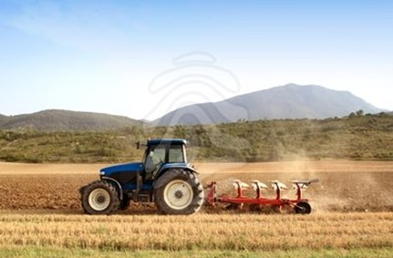
Zjednodušeně:
Polní plodiny jsou rostliny záměrně pěstované pro užitek – jako potrava nebo k průmyslovým účelům. Známe např. kukuřice, ječmen, oves, žito, pšenice, len, čočka, fazole, hrách aj..
Patří mezi ně obilniny, okopaniny, luskoviny, olejniny, pícniny, textilní plodiny a zelenina. Na polích roste i plevel.

Pro náročné:

Rostliny pěstované na poli
Polní plodiny
Na polích pěstujeme obilniny, okopaniny, luskoviny, olejniny, pícniny, textilní plodiny, zeleninu
OBILNINY
Stonek obilnin je dutý a nazývá se stéblo.
Na stéble jsou kolénka, která dodávají pružnost. V klasech jsou uložena obilná zrna – obilky. Zrna se semelou na mouku a sláma se využívá k podestýlce hospodářských zvířat.
Mezi obilniny patří: pšenice, žito, ječmen oves a kukuřice.

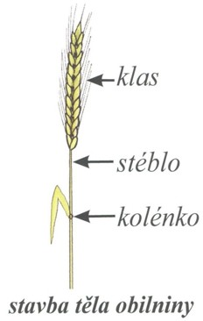
- Pšenice setá
patří u nás k nejdůležitějším obilninám
Pšeničná mouka je základní surovina pro výrobu pečiva. Ve slupkách jsou bílkoviny a vitamíny

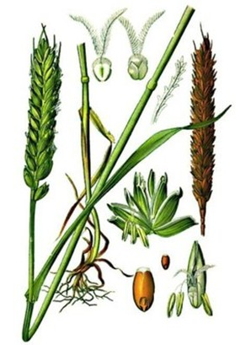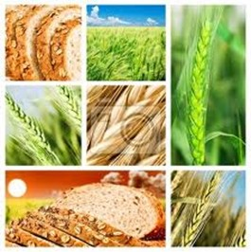

Žito seté
Žito slouží k výrobě klasické chlebové mouky.
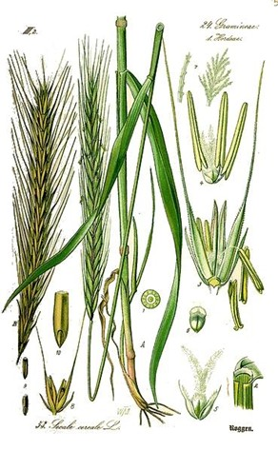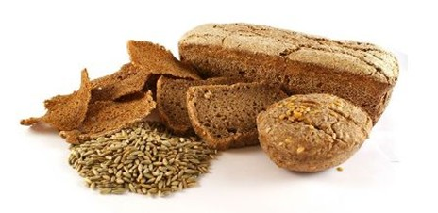

Oves setý
Z obilek ovsa setého se vyrábí ovesné vločky. Oves je cenným krmivem pro koně.
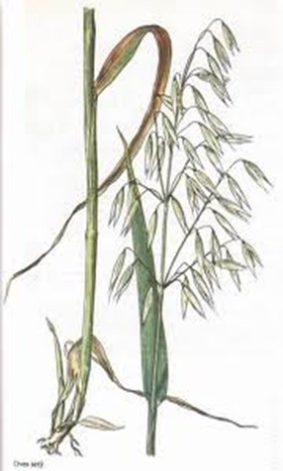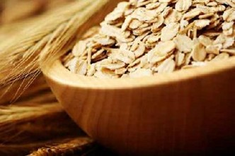
Ječmen obecný
Ječmen slouží k přípravě sladu, který se používá se k výrobě piva.
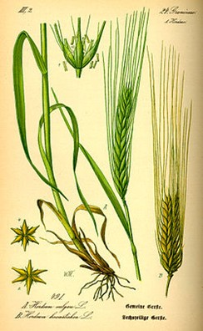

Kukuřice setá
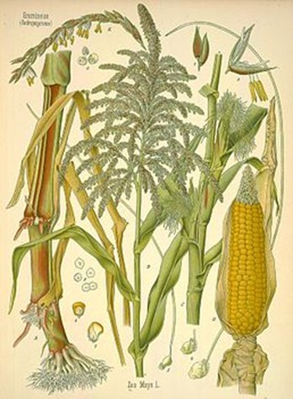
Co je to obrok?
S tímto slovem se už dnes málo setkáme. Velmi stručně řečeno, je to název pro jadrné krmivo pro koně, tedy nejčastěji oves. Před staletími se slovo obrok používalo v jiném významu, jednalo se totiž o roční naturální dávky, proto obrok, který platili poddaní svému pánovi, a to v takových komoditách, které se mohly skladovat, tedy především zrní.
Okopaniny
Řepa obecná cukrovka - cukrovarech se zpracovává na cukr.
Řepa krmná – její bulva se používá jako krmivo.
Lilek brambor – pěstujeme pro hlízy, které jsou součástí naší stravy, obsahují vitamin C.
V lihovarech se z nich dělá líh, ve škrobárnách škrob a v potravinářských závodech polotovary jako bramborová kaše nebo knedlíky v prášku.
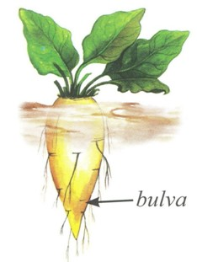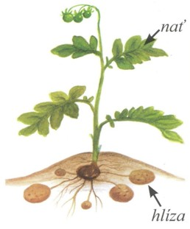
Řepa Lilek brambor

Luskoviny
Plodem je lusk, v něm se ukrývají semena
Semena se nazývají luštěniny.
Nejznámější je hrách, fazole, čočka nebo sója.
Jsou nepostradatelnou součástí jídelníčku, vaříme z nich kaše, polévky, saláty. Sója může nahradit i maso.
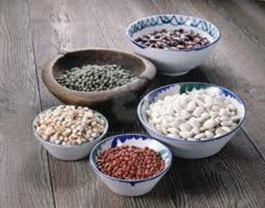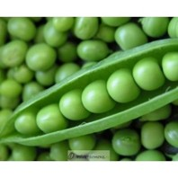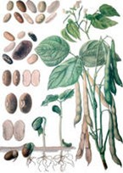
Hrách setý
Hrách je důležitá luštěnina, pěstuje se hlavně kvůli chutným plodům, které obsahují vitamíny (hlavně skupiny B). Ve větším množství obsahuje také minerální látky, zvláště fosfor a draslík, ale i vápník a hořčík. Hrách setý je v Evropě známý již od mladší doby kamenné.
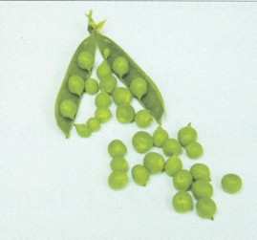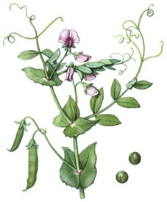

Fazol obecný
Fazole a ostatní druhy luštěnin tvoří důležitou složku potravin mnoha národních kuchyní. Třeba Brazilci si svůj jídelníček bez fazolí téměř nedokáží představit. Fazole jsou i součástí brazilského národního pokrmu zvaného feijoáda. Fazole jsou v naší stravě cenným zdrojem rostlinných bílkovin. Kromě toho obsahují potřebná množství nerostných látek, například fosforu, vápníku a železa.
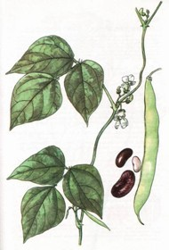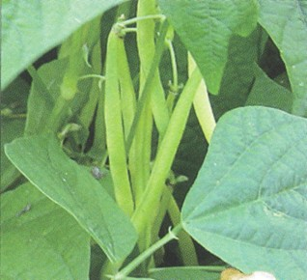

Čočka kuchyňská
Semena čočky se vaří poměrně krátce, zejména menší druhy, u nichž je odstraněna slupka. Připravuje se z nich levná a výživná polévka. Často slouží jako příloha ke kuřecímu či vepřovému masu. Mnohdy se též kombinuje s rýží, která se vaří zhruba stejnou dobu. Pokrmu z čočky a rýže se na Blízkém východě říká mujaddara či mejadra. V Indii je velmi oblíbeným pokrmem khichdi, jenž vzniká, když se obě složky vaří společně v jedné nádobě. Mnohem méně obvyklé je míchat čočku se sýrem. V Indii, jež má bohatou vegetariánskou tradici, se k vařené čočce často přidává zelenina a výsledná směs se pak dochucuje rozličným kořením. Vzniká tak celá řada pokrmů, jako například sambar rasam či dal, jež se pak obvykle podávají s rýží a roti.
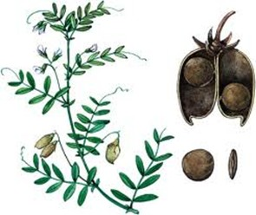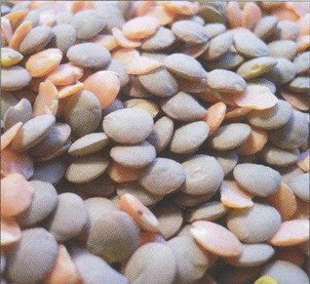

Význam slova čočka
Které oblíbené bonbony mají tvar čočky?
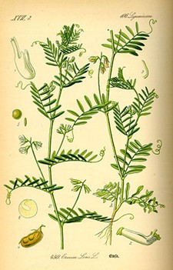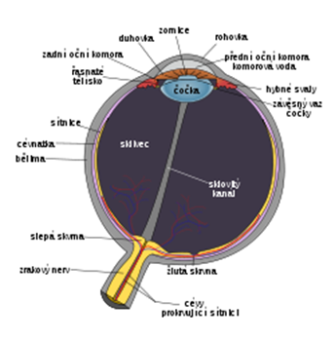
Čočka rostlina Čočka oko
Sója luštinatá
Sója je jednou z nejstarších kulturních plodin a pochází z východní Asie. Do Evropy se dostala až ve 20. století. V současné době jsou jejím největším producentem a vývozcem USA. Sója se využívá v potravinářství i k výrobě krmiv. Pro výživu lidí se ze sójových bobů vyrábí olej, mouky, omáčky, mléko, sójový sýr tofu a sójové maso.
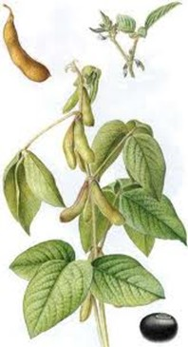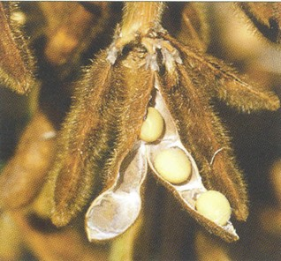

Olejniny
Z jejich semen se získává olej.
Brukev, řepka olejka, slunečnice roční, řepka olejná
-patří k nejrozšířenějším a nejstarším hospodářským plodinám v ČR.
Je hlavní olejninou s širokým využitím v potravinářství, při výrobě olejů nebo kosmetiky.

Pícniny
Pícniny jsou plodiny sloužící k výživě hospodářských zvířat, zejména přežvýkavců a koní.
Trávy, jetel luční, Tolice vojtěška
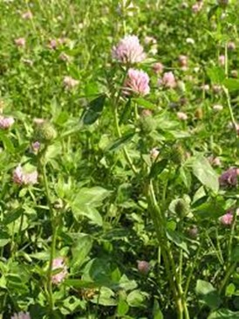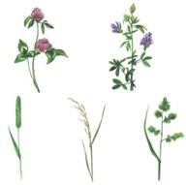

Textilní plodiny
Vlákna rostlin slouží k výrobě látek
Len setý
V zahraničí i bavlník, konopí, juta Len a konopí Přadný len a konopí seté jsou plodiny, které se pěstují především pro nepotravinářské účely – vlákno, které nalézá uplatnění v textilním, stavebním a i v dalších odvětvích průmyslu. V současné době se s těmito plodinami také stále více uvažuje i pro energetické využití.
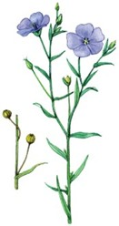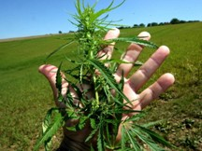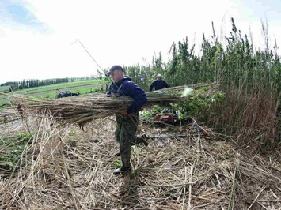

Plevele
Rostou na poli bez toho, abychom je tam pěstovali.
Berou kulturním rostlinám živiny, někdy i stíní nebo je škrtí.
Pýr plazivý, bršlice kozí noha, kokoška pastuší tobolka, kopřiva žahavka, lebeda rozkladitá, mák vlčí, penízek rolní, svlačec rolní
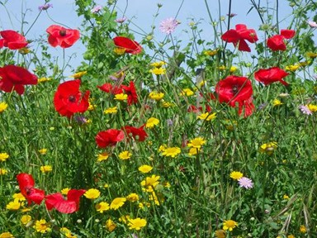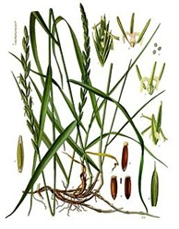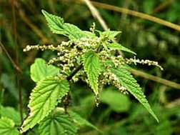

DOPRAVA, DOPRAVNÍMI PROSTŘEDKY – upevňování znalostí

○ Hádanky o dopravních prostředcích
„Na slunci i ve stínu, vždy po stopách zločinu. Zločinec se těžko skryje, před auťákem.......“ (POLICIE)
„Řídítka a řetěz krátký na dvě kola se šlapátky? Děti ihned po škole jezdí rády na....“ (KOLE)
„Od nádraží k nádraží cestující převáží. Po kolejích jako drak jezdí rychle jenom....“ (VLAK)
„Dlouhý je, má čtyři kola, cestující k sobě volá, pak je sveze cesty kus. Víš co je to?.......“ (AUTOBUS)
„Poháněné elektřinou po kolejích se vždy šinou. Od června až do máje městem jezdí........“ (TRAMVAJE)
„Křídla, trup a podvozek – pilot míří k obloze. Každé dítě uhádlo? Mám na mysli.......“ (LETADLO)
„Brázdí moře, oceány, vozí dámy, taky pány. Přes palubu strach svůj hoď, vyzkoušej, jak pluje ...“ (LOĎ)
„Motor, volant, čtyři kola, podvozek a střecha shora. Hodný kluk, i ten, co zlobil, oba znají.........“ (AUTOMOBIL)
POSPÍŠILOVÁ, Zuzana. Hádám, hádáš, hádáme. Praha : Portál, 2007. ISBN 978-80-7367-292-8.
○ Rozhovor: čím už děti cestovaly a kterým dopravním prostředkem by chtěly cestovat?
○ Pracovní činnosti s obrázky:
- seřazování dopravních prostředků podle rychlosti, oblíbenosti...
- vymýšlejí výhody a nevýhody jednotlivých prostředků.
○ Grafomotorický cvik: nejprve kreslíme do vzduchu, na dlaň, … až pak na papír (různé formáty); Obtáhni dopravní prostředky, spojování teček, vedení přesné linie, správné držení tužky;
○ Vycházka do okolí, pozorování dopravních prostředků.
● hraní scének – cestování autobusem, vlakem, tramvají (bezpečná jízda, role starších lidí, správné nastupování a vystupování).
○ Grafomotorický cvik: kreslíme kruhy semaforu, kreslíme barevnými pastelkami, cvik na uvolnění zápěstí;
○ Grafomotorický cvik: opakování nácviku vodorovné čáry. List s nákladním autem, děti na korbu automobilu kreslí vodorovné čáry – klády, které auto převáží.

CHODCI, ÚČASTNÍCI DOPRAVNÍHO PROVOZU
○ Výroba přechodu pro chodce: ze čtvrtek vyrobíme pruhy přechodu, které připevníme na koberec, nacvičujeme s dětmi formou hry bezpečné přecházení. Stavíme děti do role chodců, policistů i semaforů. Jak přecházejí nevidomí? Seznámení dětí s rolí slepeckého psa a zvukového signálu semaforu. Dobrovolníci si mohou vyzkoušet přejít přechod se zavázanýma očima. Zvuk semaforu vytvoříme pomocí dřívek. Rozhovor s dětmi o tom, jak poznají nevidomého člověka, jak jim mohou na přechodu pomoci;
○ Vybarvování semaforu pro chodce;
○ Básnička;
Co máš dělat na červenou?
Co máš dělat na červenou,
když se kolem auta ženou?
Na chodníku klidně stát,
Do ulice nevbíhat!
Co znamená tahle změna,
teď je žlutá rozsvícena?
Připrav se a pozor dej,
čekej, nikam neběhej.
A když svítí zelená,
co to děti znamená?
Malí jako velicí,
rychle přejdou ulici.
○ Grafomotorický cvik: kreslíme přechod pro chodce, trénujeme kresbu vodorovné čáry.

CESTUJEME VLAKEM
○ Pohádka: Eduard Petiška: O semaforu, který přestal cvičit;
PETIŠKA, E. Pohádkový dědeček. Praha : Ottovo nakladatelství v divizi Cesty, 2002. ISBN 80-7181-504-7.
○ Rozhovor: bezpečné přecházení – přejíždění kolejí. Co nám signalizuje, že jede vlak?
○ Pohybová hra: Na barevné vlaky – každý roh třídy barevně označíme, bude představovat DEPO pro vlaky. (DEPO: budova, kde se vlaky udržují a opravují). Učitelka střídá v ruce barevné šátky, jako jsou barvy dep. Na daný pokyn vyjíždí vlak z depa a opět zajíždí. Vlaky se nesmí roztrhnout nebo srazit. Vedoucí vlaku si musí hlídat, kdy může jet a kdy ne. Když vlak zajede do depa, mění se strojvedoucí – zařadí se na konec vlaku;
○ Grafomotorický cvik: list s vlakem, kreslíme kouř vlaku, nácvik spirály.

LETEM SVĚTEM
○ Rozhovor: kdo už letěl letadlem? Kam letadlem můžeme cestovat? Kdo řídí letadlo? Kde sedí pilot a kde cestující? Bojíte se cestovat letadlem?
○ Hra Na letušku: letuška musí umět přivítat cestující, musí je seznámit s předpisy při letu (připoutání, použití záchranných vest a dýchacího přístroje);
○ Malování letadla: upevnění techniky malování, ztvárnění představy, využití celé plochy čtvrtky;
○ Grafomotorický cvik: list s parašutistou, nácvik svislé čáry (seskok parašutisty z letadla na zem).

8. den: PO ŘECE AŽ DO MOŘE
○ Jedeme na vodu: Kdo byl na vodě s rodiči? Jak se zdraví vodáci? Co vodák potřebuje k bezpečné jízdě? Která nebezpečí se mohou na řece objevit?
○ Výroba lodiček z papíru: skládání – technika skládání, pečlivost při překládání, správné zarýhnutí, postup dle slovní instrukce;
○ Závod lodiček: lodičky se pohybují foukáním;
○ Rozvoj poznání, rozhovor: které známe druhy lodí? Co převážejí? Kde kterou loď můžeme vidět (kanoe – řeka, trajekt, ponorka – moře);
○ Grafomotorický cvik: list s lodí, nácvik vlnky.

CO VŠE UŽ ZNÁME
○ Test: dopravní výchova, děti odpovídají na otázky rodiče
- Jaká barva na semaforu svítí, když můžeme přejít silnici?
- Co uděláš v autobuse, když nastoupí starý člověk?
- Mohou děti jezdit v autě na předních sedadlech?
- Jak svou bezpečnost chrání cyklisté, co nosí na hlavě? ........

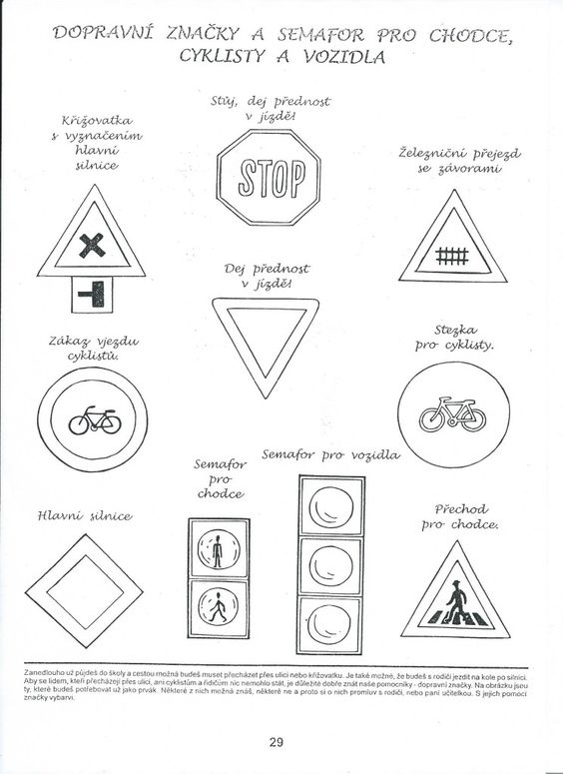

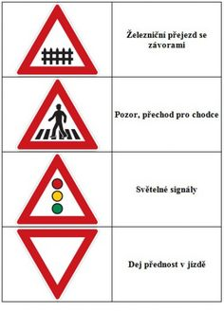

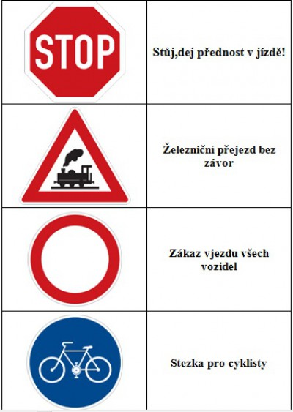

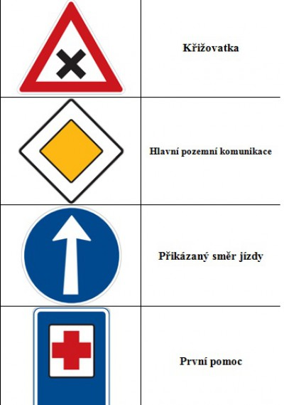

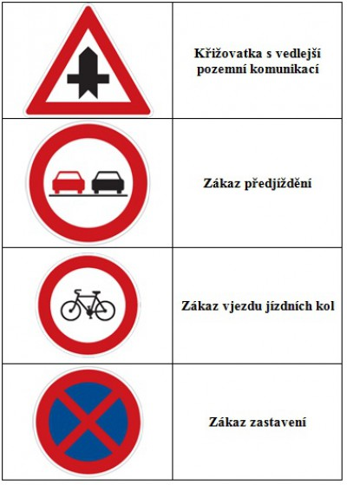

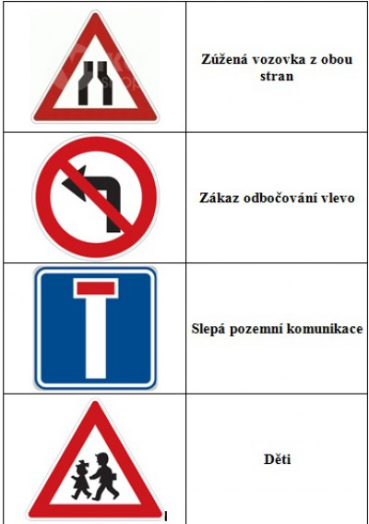

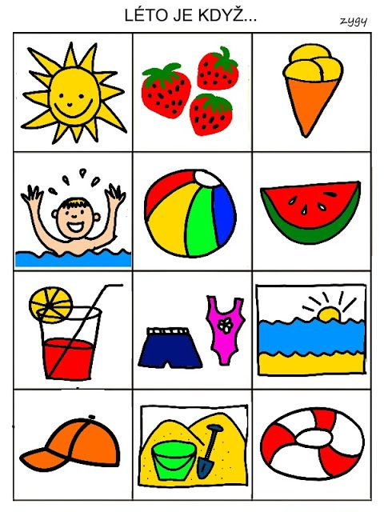

Zopakuj si roční období, řekni charakteristické znaky, které měsíce patří k danému období

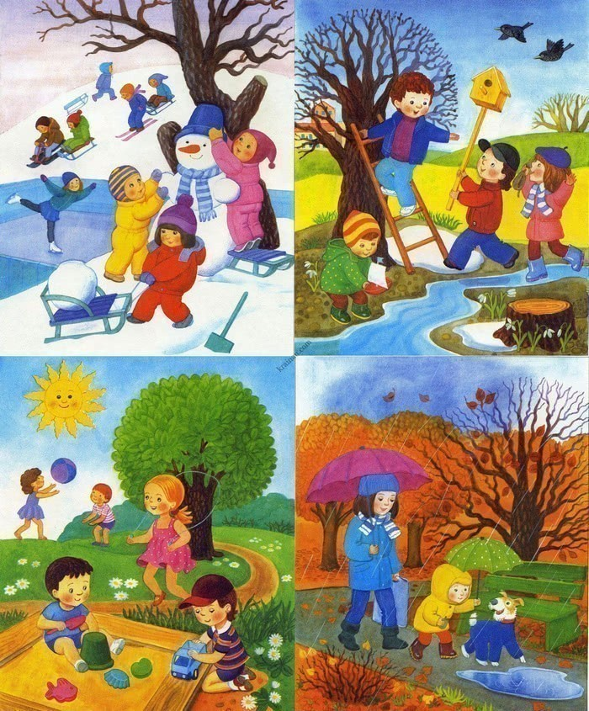
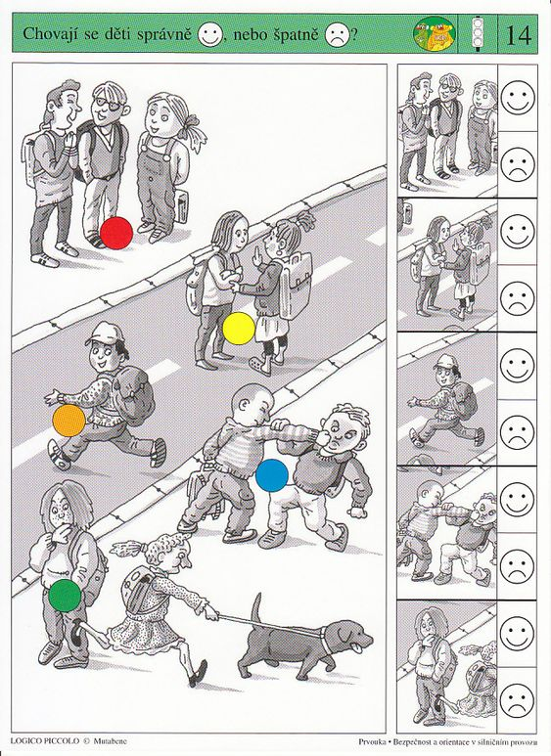

Není zebra jako zebra – malujeme vlastní přechod pro chodce
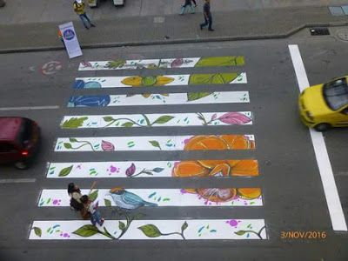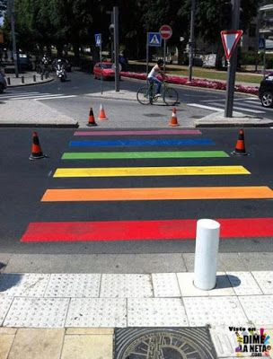

Letní sluníčko
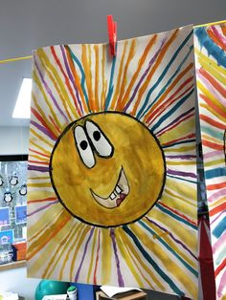

Myšky v obilí
